

LEONARDO FELIPE DE GÓES PULPOR

**PROGRESSÃO DE MÁQUINAS MOTRIZES:**

ANÁLISE DA SEGUNDA LEI DA TERMODINÂMICA NA USABILIDADE DA MECÂNICA INDUSTRIAL

**PROGRESSÃO DE MÁQUINAS MOTRIZES:**

Análise da segunda lei da TERMODINÂMICA na usabilidade da mecânica industrial

LONDRINA

2020

LEONARDO FELIPE DE GÓES PULPOR

**PROGRESSÃO DE MÁQUINAS MOTRIZES:**

ANÁLISE DA SEGUNDA LEI DA TERMODINÂMICA NA USABILIDADE DA MECÂNICA INDUSTRIAL

Londrina

2020

LEONARDO FELIPE DE GÓES PULPOR

**PROGRESSÃO DE MÁQUINAS MOTRIZES:**

ANÁLISE DA SEGUNDA LEI DA TERMODINÂMICA NA USABILIDADE DA MECÂNICA INDUSTRIAL

Trabalho de Conclusão de Curso apresentado à Faculdade Pitágoras, como requisito parcial para a obtenção do título de graduado em Engenharia Mecânica.

**BANCA EXAMINADORA**

Prof.ª Titulação Nome do Professor(a)

Prof.ª Titulação Nome do Professor(a)

Prof.ª Titulação Nome do Professor(a)

Londrina, dia mês de ano (Fonte Arial 12)

**AGRADECIMENTOS**

Gratidão pela minha família, amores incondicionais em minha vida sempre.   
Também agradeço a todos os meus colegas durante o curso, pela oportunidade do convívio e pela cooperação mútua por todos estes anos.

*“Duas aspirações que engenheiros, sonhadores e filósofos tinham desde tempos imemoriais eram a ambição de voar ou pelo menos construir uma máquina voadora, e a habilidade de dominar o poder inegável do fogo.”*

*D. S. L. Cardwell, historiador da ciência*

PULPOR, Leonardo Felipe de Góes. **PROGRESSÃO DE MÁQUINAS MOTRIZES:** ANALISE DA SEGUNDA LEI DA TERMODINÂMICA NA USABILIDADE DA MECÂNICA INDUSTRIAL. 2020 Número total de folhas. Trabalho de Conclusão de Curso (Graduação em Engenharia Mecânica) – Faculdade Pitágoras de Londrina, Londrina, 2020.

**RESUMO**

Esta monografia tem por objetivo abordar conhecimentos teóricos, técnicos e práticos à respeito das leis da termodinâmica, em especial a segunda que vista por grandes autores foi empregada na usabilidade da mecânica industrial, além de analisar e conceituar seu funcionamento a fins de projetar uma prospecção futura de colaboração a maquinários térmicos industriais, neste documento será apresentado todas as características provenientes e o porquê de ser tão fundamental mesmo quando acompanhado por prós e contras, e destacando a progressão das máquinas motrizes ao longo do tempo e da história, a metodologia utilizada para o desenvolvimento deste trabalho foi realizada mediante revisão bibliográfica, sendo utilizado como base determinados livros, artigos e revistas sobre o termodinâmica e setores industriais. Por se tratar de um tema que buscará explorar desde o início das máquinas motrizes, o período dos artigos e livros analisados serão os trabalhos publicados nos últimos 35 (trinta e cinco) anos e em língua portuguesa.

**Palavras-chave:** Termodinâmica; Máquinas Motrizes; Engenharia Mecânica;

PULPOR, Leonardo Felipe de Góes. **MOTORIZING MACHINERY PROGRESSION:** ANALYSIS OF THE SECOND LAW OF THERMODYNAMICS IN THE USABILITY OF INDUSTRIAL MECHANICS. 2020 Número total de folhas. Trabalho de Conclusão de Curso (Graduação em Engenharia Mecânica) – Faculdade Pitágoras de Londrina, Londrina, 2020.

**ABSTRACT**

This monograph aims to address theoretical, technical and practical knowledge about respect for the rights of thermodynamics, in particular a second view of great authors used in the use of industrial machines, in addition to analyzing and conceptualizing their performance during project design activities. a future perspective of collaboration on industrial thermal machines, this document will present all the resources and the execution process will be just as important when accompanied by controls and cons, and highlighting the progress of the driving machines over time and history, a methodology used for the development of this work it was carried out by means of bibliographic review, being used as base of selected books, articles and magazines on thermodynamics and industrial sectors. As it is a theme that seeks to explore since the beginning of the machines, the period of articles and books analyzed are the works published in the last 35 (thirty-five) years and in Portuguese.

**Keywords:** Thermodynamics; Driving Machines; Mechanical Engineering;

**LISTA DE ILUSTRAÇÕES**

**Figura 1** – Máquina de Heron XX

**Figura 2** – Panela de Papin XX

**Figura 3** – Bomba de Savery XX

**Figura 4** – Bomba de Newcomen XX

**Figura 5** – Máquina de transportes de Trevithick XX

**Figura 6** – Motor Stirling XX

**Figura 7** – Reflexões sobre a força motriz do fogo XX

**Figura 8** – Processos do ciclo Otto XX

**Figura 9** –Utilização de rodas d'água para geração de energia XX

**Figura 10** – Limites de emissão de poluentes XX

**Figura 11** – Ciclo de Carnot: Diagrama “Pressão x Volume” XX

**Figura 12** – Transferência da energia no motor de combustão interna XX

**LISTA DE TABELAS**

**Tabela 1** – Datas de Exigência para Lei de Poluentes. 25  
**Tabela 2** – Demonstrativo do número de indústria/empregos no Brasil 26

**LISTA DE ABREVIATURAS E SIGLAS**

ABNT Associação Brasileira de Normas Técnicas

IBICT Instituto Brasileiro de Informação em Ciência e Tecnologia

NBR Norma Brasileira

[J/K] Joules por Kelvin

P Pressão

V Volume

T1 Temperatura 1

T2 Temperatura 2

Conama Conselho Nacional do Meio Ambiente

Proconve Programa de Controle de Poluição do Ar por Veículos Automotores

kPa Quilo Pascal

ºC Grau Celsius

**SUMÁRIO**

1 INTRODUÇÃO 12

2 CONTEXTO HISTÓRICO 14

3 PROGRESSÃO DE MÁQUINAS MOTRIZES 20

3.1 O Crescimento Industrial e a Poluição 21

3.2 Empregabilidade e Gestão: Manufatura x Maquinofatura 22

3.3 Progressão MaquinÁria 23

3.3.1 Máquinas automáticas, semiautomáticas e não automáticas 23

4 SEGUNDA LEI DA TERMODINÂMICA E A EFICIÊNCIA DAS MÁQUINAS TÉRMICAS 24

4.1 Conceito das Leis da Termodinâmica 24

4.2 Teorema do Ciclo de Carnot 24

4.3 Enunciado de Clausius 25

4.4 Enunciado de Kelvin-Planck 26

5 REFERÊNCIAS 27

# INTRODUÇÃO

A termodinâmica trata de conceitos sobre a calorimetria em relação as trocas, variações e transferências de energia, desde seu início em 1650, sendo pilar para fundamentação da Revolução Industrial e do Pioneirismo Inglês com base no desenvolvimento da indústria moderna na segunda metade do século XVIII, com a chegada da invenção da máquina à vapor, a influência aos meios de produção, transporte e tempo de locomoção, acelerou o ritmo produtivo e diminui o preço da mercadoria.

A clara necessidade de expandir a eficiência das máquinas existentes da época e criação de outras novas, levou a uma evolução acelerada ao estudo do calor, neste sentido faz-se importante conhecer e compreender as definições sobre as leis da termodinâmica, para que assim possa se obter a maior eficiência possível de uma máquina térmica.

O assunto é vital quando se trata da área da mecânica, pois a evolução do setor industrial gerou grandes impactos obtidos, torna-o historicamente fundamental para a civilização e em constante aperfeiçoamento para a engenharia, pois grande parte da qualidade de vida se deve graças ao avanço dos meios de transportes e geração de energia provenientes da época.

O problema deste trabalho foi baseado na segunda lei da termodinâmica estabelecida a partir de estudos de Sadi Carnot (1796-1832), no qual dita que dois sistemas diferentes tendem a se igualarem uniformemente, implicando que é impossível criar um sistema que não haja trocas e perdas de calor. Consequentemente, até mesmo as tecnologias atuais nos tornam incapazes de produzir um motor ideal? Ou seria ele possível e inviável?

O objetivo geral desta monografia é demonstrar e justificar a contribuição histórica da termodinâmica, também realizar uma melhor análise da segunda lei de Carnot para o ramo industrial, enquanto que os objetivos específicos dedicam-se a relatar as ocorrentes mudanças desde o princípio da era industrial até os dias atuais, a progressão de máquinas motrizes e como a segunda lei afeta a eficiência das máquinas térmicas.

Foi realizada uma revisão bibliográfica, no qual mediante consultas a livros e artigos científicos selecionados pelos seguintes bancos de dados: “Google Scholar”, “Biblioteca Virtual da Pitágoras” e “The Royal Society” o período dos artigos e livros analisados foram monografias publicadas nos últimos 75 anos e em língua portuguesa, as palavras chaves utilizadas na busca serão: Termodinâmica; Máquinas Motrizes; Engenharia Mecânica.

# CONTEXTO HISTÓRICO

Desde a antiguidade utilizava-se calor para produzir vapor, até o final do século XVIII acreditava-se que calor fosse uma espécie de fluído imponderável e intangível, só estabelecido como fonte de energia de forma definitiva no século passado. As primeiras versões das máquinas à vapor vieram da Grécia antiga, por volta de 62 d.C. Conhecida como “Eolípila”, ou popularmente chamada de “Máquina de Heron”, mecanismo que consistia em uma esfera oca feita de cobre com água dentro, com dois caninos abertos e tortos em direção opostos, sendo sustentado por dois eixos ligados a base do aparelho. O mesmo era posto ao fogo, fazendo-o ferver à ponto de soltar fumaça, que movimentada esfera, o dispositivo criado por Heron de Alexandria não era capaz de gerar grande escala de energia mecânica viável, e servindo grande parte da história como artefato de brinquedo, porém seu princípio de funcionamento deu origem a uma era de vapor e máquinas térmicas, a máquina é mostrada conforme figura 1 (IZOLA, 2002, p. 04).

**Figura 1** - Máquina de Heron

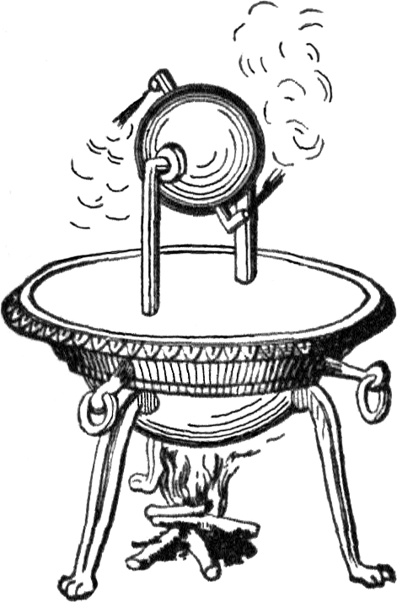

**Fonte:** PontoCiência (2010)

Ao final do século XVIII vieram outras máquinas de grande escala para trabalhos de âmbito industrial, as mesmas ainda possuíam rendimento muito baixo, ou seja, consumiam grandes quantidades de combustíveis para pouca realização de trabalho.

Em 1650, Otto Von Guericke conhecido por seus estudos do vácuo e da pneumática, criou a primeira bomba à vácuo da história, correlacionando a termodinâmica ao estudo de motores, porém apenas em 1660, Robert Boyle, conhecido pela Lei de Boyle, e até então seu assistente de laboratório, Robert Hooke conhecido pela Lei de Hooke ou popularmente chamada de Lei da Elasticidade, criaram a primeira bomba à ar, e com isso a relação entre pressão e volume (KRAFT, 1978, p. 34)

(1)

Em 1679, Denis Papin, associado de Boyle e assistente de Huygens construiu um aparelho que ficou conhecido como “Panela de Papin” ou “Digestor Ósseo”, que nada mais é do que um recipiente fechado com uma tampa hermética que limitava o vapor até atingir uma alta pressão. Foi apresentada à Royal Society em 1679 sob os auspícios de Robert Hooke. Para evitar que a máquina explodisse Papin implementou uma válvula que liberasse vapor, sendo conhecido este equipamento como a primeira panela de pressão, conforme mostra a figura 2. (ROBINSON, 1947, p. 48).

**Figura 2** - Panela de Papin

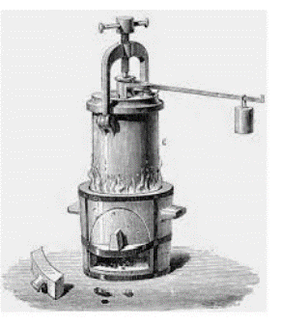

**Fonte:** RMVapor (2016)

Em 1697 com base nos projetos de Papin, Thomas Savery, também conhecido por ser o primeiro engenheiro mecânico moderno da história, percebeu que a válvula possuía movimentos rítmicos, obtendo posse da patente da primeira máquina a vapor, que constituía em uma máquina de drenagem de água nas minas, conforme mostra a figura 3 (BUCKLAND, 1984, p. 1-20).

**Figura 3** – Bomba de Savery

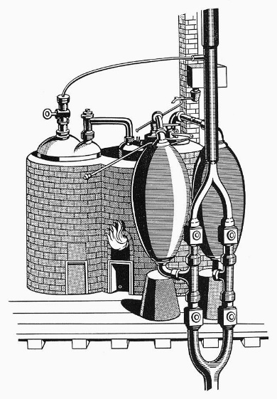

**Fonte:** RMVapor (2016)

Em 1712, o inglês Thomas Newcomen, aperfeiçoou a máquinas de Papin e de Savery, idealizando uma nova máquina térmica que seria utilizada nas minas de maior profundeza e com menores riscos de explosões e que, além de elevar a água, poderia elevar suas cargas. A máquina teve grande repercussão na Europa durante o século XVIII, a figura 4 mostra um modelo da mesma (JS Alle, 1979, p.5).

**Figura 4** - Bomba de Newcomen

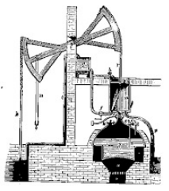

**Fonte:** RMVapor (2016)

Em 1770, James Watt, inventor escocês, apresentou um modelo de máquina que utilizava parte do calor de uma fonte quente em trabalho movendo um pistão e o restante era dispersado em uma fonte fria, esta máquina fora utilizada para movimentar moinhos e bombas d’águas, anos mais tarde, empregada em locomoção de trens e barcos à vapor. (IZOLA, 2002, p. 06)

Em 1804, as máquinas a vapor começaram a ser utilizadas para a locomoção. Richard Trevithick, engenheiro de minas criou uma locomotiva de apenas um cilindro com um êmbolo e uma caldeira, que transportava barras de ferro das minas de carvão, conforme figura 5. (TREVITHICK, 1872)

**Figura 5** – Máquina de Transportes de Trevithick

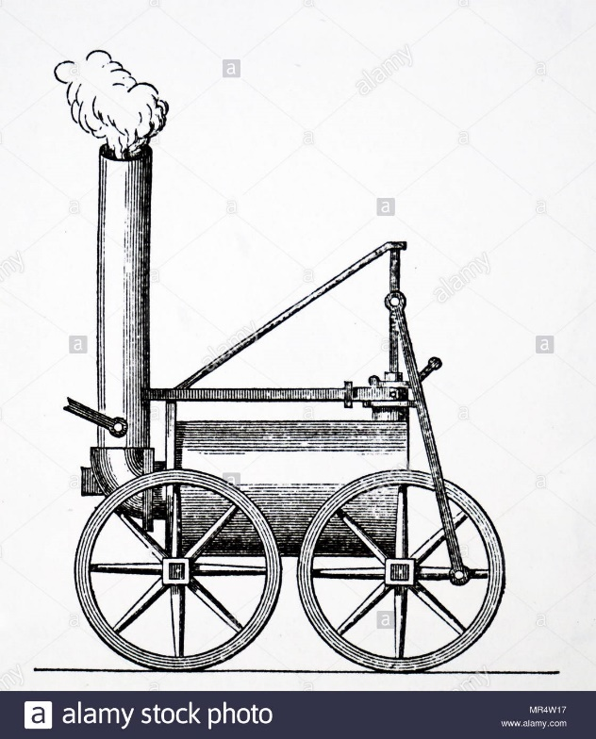



**Fonte:** RMVapor (2016)

Em 1816, Robert Stirling patenteou o motor Stirling, que funcionava termicamente com ciclo fechado, ou seja, o pistão não possuía válvula de escape, também conhecido como motor de ar quente, o que teoricamente é a máquina térmica com o mais elevado rendimento energético, chegando a índices de 45% superando máquinas à vapor, gasolina ou diesel que variam entre 20 à 35%, a figura número 6 nos mostra um exemplo de seu motor (KREITH e GOSWAMI, 2004, pág. 8-72).

**Figura 6** - Motor Stirling



**Fonte:** Schielo (2004)

O motor a vapor foi utilizado nos automóveis durante o fim do século XIX e início do século XX, por mais ou menos 30 anos. O motor Stirling foi o motor de maior sucesso e esteve em uso até 1945.

Em 1824, Sadi Carnot (Conhecido como “pai da termodinâmica moderna”, e por seus estudos e desenvolvimentos da segunda lei da termodinâmica) publicou “*Reflexões sobre a Força Motriz do Fogo”,* livro pelo qual se destacou por seus conhecimentos calor, potência e eficiência do motor, conforme figura 7 (LARANJEIRAS, 2014, p. 2).

**Figura 7** - Reflexões sobre a Força Motriz do Fogo

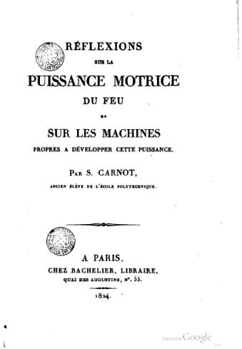

**Fonte:** Schielo (2004)

Em 1876, onde o inventor alemão Nikolaus August Otto inventou o primeiro motor de combustão interna, o processo ainda é conhecido como “Ciclo Otto”, porém só em 1892 foi patenteado por Rudolf Christian Karl Diesel, deixando quase obsoleto máquinas à vapor, a figura 8 nos mostra este mesmo processo. (VARELLA, 2013, p.04)

**Figura 8** - Processos do Ciclo Otto

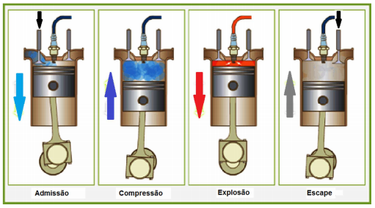

**Fonte:** Unifesp (2016)

As usinas termoelétricas que produzem energia a partir da queima de combustíveis fósseis como carvão mineral, óleo, gás e dentre outros ou por outras fontes de calor, como fissão nuclear de urânio em usinas nucleares, representam cerca de 10% da energia consumida no Brasil e outros 90% provenientes de hidroelétricas, em outras palavras, grande parte do conceito termodinâmico utilizado nas industrias em sentido de ter calor como fonte de energia é empregada à motores. (GUERRA e CARVALHO, 1995, p.85)

# PROGRESSÃO DE MÁQUINAS MOTRIZES

Uma máquina motriz é uma máquina capaz de transforma qualquer tipo de energia em trabalho mecânico, em outras palavras, impulsiona ou ocasiona movimento. Um bom exemplo de progressão no conceito de geração de energia, fica claro quando comparada a primeira máquina capaz de converter energia de fluído em energia mecânica denominada de “Roda d’água”, construída em torno de 100 A.C., como mostra a figura 9. (PEREIRA, 2015)

**Figura 9 –** Utilização de rodas d'água para geração de energia

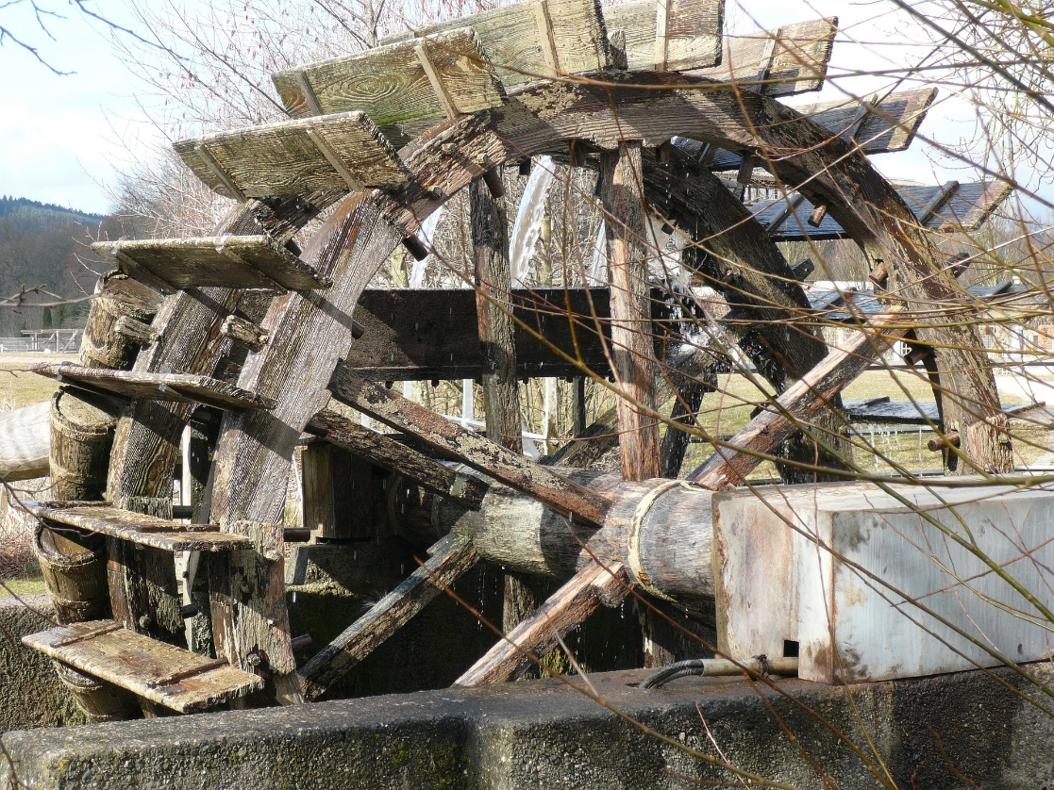

**Fonte:** Domiciano (2011)

Um dispositivo circular de madeira sobre um eixo, contendo caixas e dentes, capaz de propulsar navios, até séculos depois, dispostos de motores de fluxo, elétricos e turbinas a gás. (CANALLI e SILVA, 2011, p. 744).

A indústria maquinaria foi o setor-chave para o processo de industrialização e o desenvolvimento da economia, além de incorporar conhecimentos novos sobre tecnologias de processo produtivo e a introduzir novos bens de capital que elevaram a eficiência e a produtividade econômica. O padrão da produção manual foi substituído pela mecanização em escala dominante do século XVIII e que se estendeu até o início do século XIX. Durante a metade do século XIX, uma mudança radical tornou possível a produção em massa, esta vinda graças a eficiência do uso da eletricidade (FERNANDES, 2010).

Ao final do século XVIII, a modernização iniciou-se na Grã-Bretanha, com a revolução industrial, foi dada avanços a técnicos na indústria têxtil, no reino unido em XIX a industrialização veio na melhora do aço e consequentemente variedades de máquinas, em seguida Europa e estados Unidos na produção industrial de artigos anteriormente manufaturados (JS ALLE, 1979).

No início do século XX, o mundo conhecia o trabalho sistematizado, que foi posto à prova em grandes linhas de montagem, principalmente no setor automobilístico por Henry Ford. No final do século do mesmo século, surgiram questões como degradação ambiental e recursos naturais limitados, fazendo o mundo inteiro questionar sobre este mesmo crescimento industrial (PEREIRA, 2002).

## O Crescimento Industrial e a Poluição

Foi somente em 1970 que os Estados Unidos da América e a Europa regulamentaram as emissões de poluentes, no Brasil essa instituição chegou em 06 de maio de 1986 por meio da Resolução n° 18 do Conama (Conselho Nacional do Meio Ambiente), gerando o Proconve (Programa de Controle de Poluição do Ar por Veículos Automotores) e estipulando as primeiras leis de limites de emissão. No dia 28 de outubro de 1993, a Lei Nº 8.723 tornou obrigatório as industriais automobilísticas reduzirem os níveis de contaminação atmosférica fixando limite máximo, desde então foi introduzido catalisadores e injeções eletrônicas para contribuir com as metas estipuladas, a figura 10 mostra os limites dessa lei, e a tabela 1 explica os indicadores (LECHIRGU, 2015).

**Figura 10** – Limites de Emissão de Poluentes

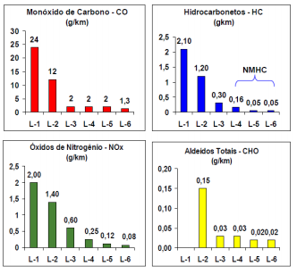

**Fonte:** JUNIOR, J. (2010).

**Tabela 1** - Datas de Exigência para Lei de Poluentes.

|  |  |
| --- | --- |
| **L-1** | 1988 |
| **L-2** | 1992 |
| **L-3** | 1997 |
| **L-4** | 2005 (40% da produção), 2006 (70% da produção), 2007 (100% da produção). |
| **L-5** | 2009 |
| **L-6** | 2014 (Novos Modelos), 2015 (100% da produção). |

**Fonte:** JUNIOR, J. (2010).

## Empregabilidade e Gestão: Manufatura x Maquinofatura

A progressão da manufatura para a fabricação industrial teve por consequência vários modelos de negócios: Fordismo, Taylorismo, Toyotismo, etc. As empresas adotavam a divisão e especialização do trabalho, onde cada operário tem determinadas quantidades de operações divergentes de maneira sistemática, também se evoluiu a mecanização trabalhista, quando ferramentas foram substituídas por máquinas ao longo das linhas de montagens, em seguida a eletrificação das mesmas involucra precisão e velocidade em fabricação (CHIOCHETTA, 2004).

A automação reduziu a mão de obra, porém apenas sendo viável a grandes industrias, pois o valor das máquinas eram e são valores estrondosos, devendo-se também o fato da existência dos robôs industriais, que pode repetir milhares de operações industriais. Outra técnica muito adotada é a terceirização de serviços, que consiste em contratos por meio de empresas para realização de serviços sem a necessidade de manter vínculos empregatícios, no a metalúrgica foi o setor de maior destaque em terceirização no Brasil, o demonstrativo da empregabilidade baseado na quantidade de fábricas no início do século XX brasileiro é demonstrado na tabela 2 (CHIOCHETTA, 2004).

**Tabela 2** – Demonstrativo do número de indústria/empregos – Brasil

|  |  |  |
| --- | --- | --- |
| Ano | Nº de fábricas no Brasil | Nº de empregados |
| 1910 | 3.998 | 151.606 |
| 1920 | 13.336 | 275.512 |

**Fonte:** (IEL – Instituto Euvaldo Lodi)

## Progressão Maquinaria

Como visto, um dos grandes avanços para a tecnologia automobilística atuais deram-se graças aos esforços das leis que regulam emissão de gases poluentes nos veículos, as industriais de petróleo eram igualmente responsáveis.

Burns (1998, p.112) dizia: “A fabricação automatizada, nada mais é cujo um conjunto de tecnologias que informatiza o processo de construção, voltada a objetos tridimensionais sólidos a partir de matéria-prima”.

### Máquinas automáticas e não automáticas.

Máquinas automáticas são máquinas que independem de um operário para seu funcionamento, recebendo outros tipos de fontes de energia, como por exemplo a eletricidade, são muito utilizadas para trabalhas e operações repetitivas, apresentando um desempenho maior que o manual.

Máquinas não automáticas, são dependentes de operadores para que o trabalho seja realizado, necessitando de supervisão e manuseio constante para a execução (USHER, 1998).

# A EFICIÊNCIA DAS MÁQUINAS TÉRMICAS

A termodinâmica em suma, é a ciência da transformação de energias e suas diferentes formas manifestadas, etimologicamente, a palavra deriva-se de origem grega “Therme” como calor e “Dynamics” como força. A entropia é uma unidade de medida em [J/K], que visa quantidade a irreversibilidade e desordem de um sistema, pode-se dizer que quanto maior a entropia menor a disponibilidade de energia para ser utilizada (TORRES, 2019).

Um processo é dado de irreversível se o sistema em todas as suas partes que compõem suas vizinhanças não puderem ser restabelecido exatamente aos seus respectivos estados iniciais após o processo ter ocorrido, um exemplo muito clássico utilizado na termodinâmica para explicar esse fato é o exemplo do milho para a pipoca, onde a pipoca não pode fisicamente voltar ao seu estado de milho.

A irreversibilidade acontece quando (ROCHA, 2016):

* Transferência de calor através de uma diferença finita de temperatura;
* Expansão não-resistida de um gás ou líquido até uma pressão mais baixa;
* Reação química espontânea;
* Mistura espontânea de matéria em estados ou composições diferentes;
* Atrito – atrito de rolamento, bem como atrito no escoamento de fluidos;
* Fluxo de corrente elétrica através de uma resistência;
* Magnetização ou polarização com histerese;
* Deformação inelástica.

Em um sistema térmico, podem existem as seguintes situações:

* Lei Zero: Equilíbrio térmico
* Primeira Lei: Conservação das energias.
* Segunda Lei: Noções de irreversibilidade e propriedades de entropia
* Terceira Lei: Propriedades da matéria em vizinhança de temperatura zero (CASTRO E FERRACIOLI, 2002).

## Teorema do Ciclo de Carnot

Para facilitar a compreensão, uma das definições de mais importâncias é representada pelo Ciclo de Carnot, um processo de ciclo reversível que se divide em quatro etapas, tendo duas isotérmicas e outras duas adiabáticas. O ciclo se opera entre dois reservatórios térmicos ideais, tendo um deles à alta temperatura e outro a baixa temperatura, conforme figura 11. (STOECKER e JABARDO, 2002).

**Figura 11** - Ciclo de Carnot: Diagrama “Pressão x Volume”

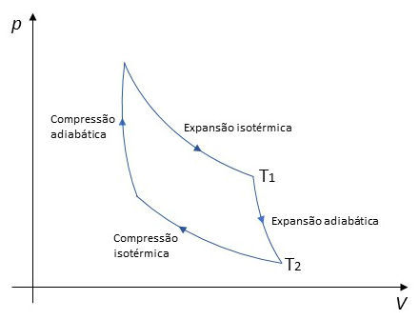

**Fonte:** TodaMateria (2020)

De acordo com Carnot (1824), o ciclo indica o teorema:

“Nenhuma máquina térmica que opere entre duas dadas fontes, às temperaturas T1 e T2, podem ter maior rendimento que uma máquina de Carnot operando entre estas mesmas fontes.”

O processo de energia térmica é um processo irreversíveis, pois segundo os estudos de Carnot, a transferência de calor é mais eficiente da temperatura alta para a temperatura mais baixa.

A mecânica define a energia como forma de realização de trabalho, e a eficiência energética como forma de proporcionar o mesmo ou superiores níveis de produção enquanto reduz o consumo necessário para a operação. (CARNOT, 1824)

Carnot enquanto tentava demostrar que a máxima eficiência dependia de um ciclo especial de operação (Depois conhecido como ciclo de Carnot) idealizou as seguintes características:

* A máquina deveria poder operar em ciclos sucessivos;
* A substância de operação (Gás ideal) deve ser capaz de transferir calor da fonte quente para a fonte fria sem sofrer perdas;
* A máquina deveria poder operar “de trás para frente", ou seja, reversivelmente - isto quer dizer que ela pode operar como um refrigerador.

Em seu livro, Carnot descreve uma sequência composta por 7 etapas, porém as mesmas podem ser descritas em linguagem moderna, em apenas 4:

**1. Expansão isotérmica:** A fonte quente e a substância de operação (gás) entram em contato, mantendo a mesma temperatura. O gás retira o calor da fonte quente e sofre uma expansão isotérmica, empurrando o êmbolo, realizando uma forma de trabalho.

**2. Expansão adiabática:** Isolado termicamente do exterior em sua vizinhança, o gás se esfria à medida que se expande (ainda realizando trabalho) até atingir a temperatura da fonte fria, quando o processo é interrompido.

**3. Compressão isotérmica:** Em contato com a fonte fria, a mesma temperatura desta, o gás é comprimido isotermicamente (sofre trabalho), transferindo calor para a fonte fria.

**4. Compressão adiabática:** Já afastado da fonte fria, isolado termicamente do exterior, o gás é comprimido até atingir a temperatura da fonte quente, reiniciando o ciclo (LARANJEIRAS, 2014).

## Enunciado de Clausius

Segundo o Enunciado de Clausius (1850), o calor não pode ser fluido de forma espontânea, de um corpo de temperatura menor para um outro corpo de temperatura maior, sugerindo que quando há uma transferência de calor de um corpo frio para um corpo quente, deve haver algum outro elemento dentro do sistema que possa transferir calor, seja no próprio sistema, nas suas vizinhanças ou em ambos, porém o mesmo não exclui a possibilidade de transferência de energia sob a forma de calor de um corpo frio para um corpo quente, como ocorre em refrigeradores e bombas de calor (VAN WYLEN, SONNTAG e BORGNAKKE, 1998, p. 537).

## Enunciado de Kelvin-Planck

O Enunciado de Kelvin-Planck, dita que não é possível que haja rendimento de 100% de trabalho efetivo em uma transformação de calor, implicando que por menor que seja sempre haverá uma pequena quantidade de calor que não se transformará, em outras palavras, até o presente momento é tecnicamente impossível de se obter um motor “perfeito” (NUSSENZVEIG, 2014, p. 250).

Segundo Planck existem 3 proposições que caracterizam o processo da transformação de calor em trabalho:

1) “Não é possível reverter completamente qualquer processo em que o calor tenha sido produzido pelo atrito.”

2) “Não é possível reverter completamente qualquer processo em que um gás expande sem realizar trabalho ou absorver calor, ou seja, com energia total constante.”

3) “Supondo que um corpo recebe certa quantidade de calor de outro com maior temperatura, não é possível reverter completamente este processo, ou seja, transmitir o calor de volta sem realizar qualquer outra mudança.” (NÓBREGA, 2014)

Os dois enunciados são a base para a segunda lei da termodinâmica: A quantidade de entropia de qualquer sistema isolado termodinamicamente tende a incrementar-se com o tempo, até alcançar um limite, sendo este o valor máximo.

Pode-se concluir que, com base nos dois enunciados sempre existirá energia térmica que será rejeitada para o corpo frio (FEYNMAN, 1999, p.136).

**Figura 12 –** Transferência da energia em um motor de combustão interna

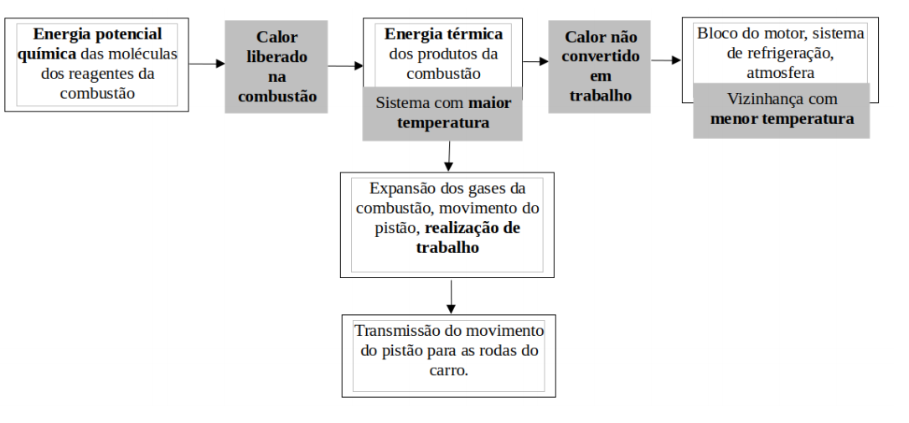

**Fonte:** Moreira e Couto (2019)

Para concluir, do ponto de vista didático, uma máquina térmica é uma máquina que utiliza calor como fonte de energia para gerar trabalho, grande parte presencial das máquinas térmicas são utilizadas em cotidiano como motores à combustão externa que move nossos veículos ou turbinas de usinas térmicas. São exemplos comuns. Historicamente, o surgimento da revolução industrial é consequência da invenção da máquina a vapor, e a busca pelo aperfeiçoamento geraram as leis da Termodinâmica (DECHOUM, 2003).

# Considerações Finais

O poder do calor vem sendo trabalho desde os primórdios da humanidade, durante esta monografia foi apresentada desde o contexto histórico e a evolução maquinaria, até a geração das leis da termodinâmica e o quanto isso afetou a estrutura dos motores, deixando claro a necessidade da indústria por progressão motriz, pode-se dizer que, mais da metade da real eficiência dos motores é dissipada na transição de geração energia calor.

O levantamento e análises preliminares efetuados no presente trabalho, devem responder algumas questões sobre o cenário econômico, ambiental, maquinário e da gestão de trabalho.

Conclui-se, portanto, que tal trabalho vem de modo a avivar a importância da mecânica para a história e contemplar celebres inventores e a capacidade de sempre superar não importando os limites que o tempo impõe.

# REFERÊNCIAS

“2ª Lei da Termodinâmica" em **Só Física**. Virtuous Tecnologia da Informação, 2008-2020. Consultado em 22/03/2020 às 17:47. Disponível na Internet em: <http://www.sofisica.com.br/conteudos/Termologia/Termodinamica/2leidatermodinamica.php>

ALLEN, John S. Thomas Newcomen (1663/4–1729) and his Family**. Transactions of the Newcomen Society,** v. 51, n. 1, p. 11-24, 1979.

BASSALO J. M. F. **Crônicas da Física**, Tomo 3 (Editora UFPA, Belém, 1992).

BOLTZMANN, L. **Sobre a interpretação mecânica da 2ª lei da teoria do calor**, Über die mechanische Bedeutung des zweiten Hauptsatzes der Wärmetheorie, Wiener Berichte 53 (1866), 195; in (Boltzmann, 1909).

BUCKLAND J. S. P. (1984) **Thomas Savery: His Steam Engine Workshop of 1702**, Transactions of the Newcomen Society, 56:1, p. 1-20

BURNS, MARSHALL – **A fábrica do Futuro –** In: **HSM MANAGEMENT**, Revista, Ano 2 nº7, páginas 110 a 114 – março a abril de 1998.

CARNOT, S. Réflexions sur la puissance motrice du feu et sur les machines propres à developper cette puissance. in R. Fox, Reprodução do trabalho original de Sadi Carnot de 1824. Librairie Philosophique Vrin, 1978, pp. 55-179.

CASTRO, Reginaldo; FERRACIOLI, Laércio. Segunda lei da termodinâmica: um estudo de seu entendimento por professores do ensino médio. **Encontro Nacional de Pesquisa em Ensino de Física**, v. 8, 2002.

CHIOCHETTA, João C.; HATAKEYAMA, Kazuo; LEITE, Magda LG. Evolução histórica da indústria brasileira: desafios, oportunidades e formas de gestão. In: **Congresso Brasileiro de Ensino de Engenharia. Brasília.** 2004.

DECHOUM, K. Facilitando a compreensão da segunda lei da termodinâmica. **Revista Brasileira de Ensino de Física**, v. 25, n. 4, p. 359-363, 2003.

DOMICIANO, MATEUS PERDIGÃO, et al. **"UTILIZAÇÃO DE RODAS D´ ÁGUA PARA GERAÇÃO DE ENERGIA."** (2011).

FERNANDES, Rita de Cássia Pereira; ASSUNÇÃO, Ada Ávila; CARVALHO, Fernando Martins. Mudanças nas formas de produção na indústria e a saúde dos trabalhadores. **Ciência & Saúde Coletiva**, v. 15, p. 1563-1574, 2010.

FEYNMAN, Richard P. **Física em seis lições.** 3.ed. Rio de Janeiro: Ediouro, 1999.  
STOECKER, W. F.; JABARDO, J.M.S. **Refrigeração Industrial.** Edgard Blücher, 2002.

GOSWAMI, Y., F. KREITH, and F. KREIDER. "Introduction to solar energy engineering." (2004).

GUERRA, Sinclair Mallet-Guy and CARVALHO, Antomar Viegas de. **Um paralelo entre os impactos das usinas hidrelétricas e termoelétricas.** Rev. adm. empres. [Online]. 1995, vol.35, n.4. Disponível em: <http://dx.doi.org/10.1590/S0034-75901995000400010>. Acesso em: 27 set. 2019.

IZOLA, Dawson; **MOTORES A JATO**: História, Projeto e Construção. 1. ed. SP: Coleção correio ciência, 2002. p. 3-37.

JUNIOR, J. H. Tecnologia dos veículos para atendimento ao Proconve. Disponível em: <http://www.automotivebusiness.com.br/EMISSOESANFAVEA_HENRY.pdf> Acesso em: 02/12/2011.

KLAUS SCHWAB: **A quarta revolução industrial**, Edipro, São Paulo, 2016.

KRAFFT F.: **Otto von Guericke**. (Erträge der Forschung, Bd 87) Darmstadt 1978.

LARANJEIRAS, Cássio C. 190 Anos do Ciclo de Carnot.

LICHIRGU, Felipe Luiz; LUCIANO, Mariane Cristina Padilha. A REDUÇÃO DE EMISSÃO DE POLUENTES POR VEÍCULOS AUTOMOTORES EM FACE DA LEI Nº 8.723/1993. **JICEX**, v. 5, n. 5, 2015.

MICHAEL HUNTER, School of History, Classics and Archaeology, Birkbeck, University of London, Malet Street, London, WC1E 7HX, UK.School of History, Classics and Archaeology, Birkbeck, University of London, Malet Street, London, WC1E 7HX, UK.

MOREIRA, A. F.; COUTO F. P.; **A Termodinâmica do motor de combustão interna.** Disponível em: <http://www.cac.cefetmg.br/wp-content/uploads/sites/30/2019/10/main.pdf> Acesso em: 07/05/2020.

NÓBREGA, M. L.; FREIRE JR, O.; PINHO, S. T. R. Max Planck e os enunciados da segunda lei da termodinâmica. **Revista Brasileira de Ensino de Física,** v. 35, n. 3, p. 1-9, 2013.

NUSSENZVEIG, H. M. **Curso de Física Básica:** Fluidos, Oscilações e Ondas, Calor. 5 ed. São Paulo: Blucher, 2014.

SILVA, Rildo Pereira da & CANALLI, Waldemar Menezes. **ALGUNS FEITOS DA CIÊNCIA ENTRE A ANTIGUIDADE E A IDADE MÉDIA**: representações sociais contidas na narrativa de cordelistas brasileiros. Rio de Janeiro: mimeo, 2011.

TÔRRES, Érica. **Levantamento de carga térmica: novo software nacional incluindo renovação de ar (ABNT 16401).** 2019. Trabalho de Conclusão de Curso. Universidade Federal do Rio Grande do Norte.

The CRC Handbook of Mechanical Engineering, 2º Ed. Autor: D. Yogi Goswami. CRC Press, 2004, pág. 8-72, (em inglês) ISBN 9781420041583

TREVITHICK, Francis. Life of Richard Trevithick: with an account of his inventions. Vol. 1. London; New York: E. & FN Spon, 1872.

PEREIRA, Diamantino. A nova espacialidade do trabalho: o fordismo e a produção enxuta na Ford. Scripta Nova, **Revista Electrónica de Geografía y Ciencias Sociales, Universidad de Barcelona**, v. 6, n. 119, p. 90, 2002.

PEREIRA, Jose Antonio Maciel; DE JESUS, João Damasceno. Caracterização dos Sistemas de Geração Elétrica dos FPSOs em Operação no Brasil. **Engevista,** v. 17, n. 3, p. 433-443, 2015.

Ponto Ciência. **Máquina de Heron.** Disponível em: <http://www.pontociencia.org.br/experimentos-interna.php?experimento=541&MAQUINA+TERMICA+DE+HERON> Acesso em: 20/03/2020

Robert Boyle. Famous Scientists. Famousscientists.org. 2 Nov. 2015. Web. 3/24/2020 <www.famousscientists.org/robert-boyle/>.

ROCHA, André Damiani. EM34F Termodinâmica A.

RMVAPOR. **História do Vapor.** Disponível em: <http://www.rmvapor.com.br/site/paginas/historia/> Acesso em: 25/03/2020

SCHIELO. **Reflexões sobre a força motriz do fogo.** Disponível em: <http://www.scielo.br/pdf/qn/v27n3/20184.pdf> Acesso em: 25/03/2020

USHER, A. P. **Uma História das Invenções Mecânicas.** São Paulo: Papirus, 1988.

VAN WYLEN, G.J.; SONNTAG, R.E.; BORGNAKKE, C. **Fundamentos da termodinâmica**. 5º ed. São Paulo: Edgard Blucher Ltda., 1998. 537p.

VARELLA, C. A. A; **MOTORES E TRATORES:** Histórico e desenvolvimento dos motores de combustão interna. 1. ed. RJ: UNIVERSIDADE FEDERAL RURAL DO RIO DE JANEIRO, 2013. p. 3-4.

VIEIRA, Julio Cesar da Silva Freitas; SCHNEIDER, Paulo Smith; THOMAZONI, André Luis Ribeiro; RECH, Charles. Depositante: Universidade Federal do Rio Grande do Sul; Prosumir Aproveitamento Energético LTDA-ME. **DISPOSITIVO DE CONTROLE PARA MÁQUINAS MOTRIZES E USO DO DISPOSITIVO DE CONTROLE**. Int. Cl. F02C 7/057; F16K 3/24. BR 102016016495-8 A2. Depósito: 15/07/2016. Publicação: 06/02/2018. Disponível em: <https://www.repositorioceme.ufrgs.br/handle/10183/172567>. Acesso em: 27 set. 2019.

W.H. ZUREK. **MAXWELLS DEMON**, Szlards engine and quantum measurement. frontier of non equilibrium statistical physics, 135:150–161, 1984.